Задание 24.

Реквизит плана обмена

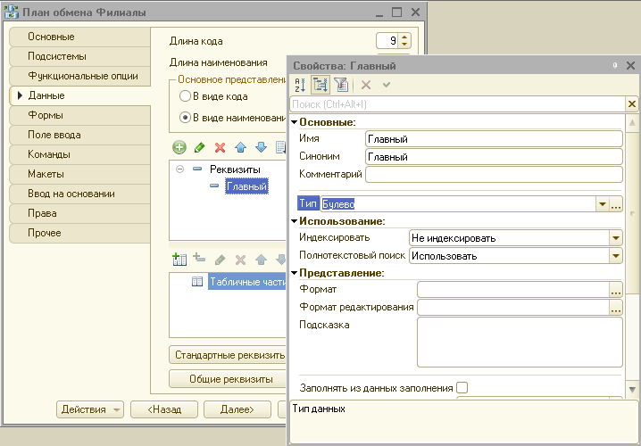

Состав данных обмена

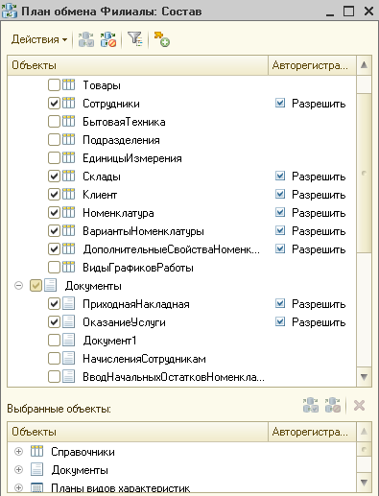

Форма списка плана обмена

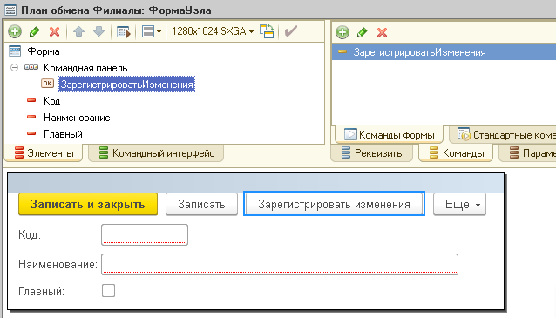

Форма обработки

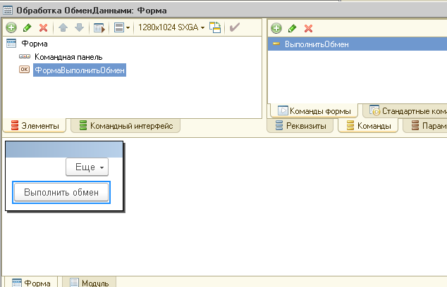

Окно «Дополнительно» формы констант «ОбщиеНастройки»

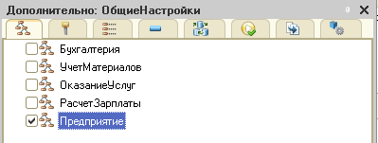

Командный интерфейс подсистемы «Предприятие»

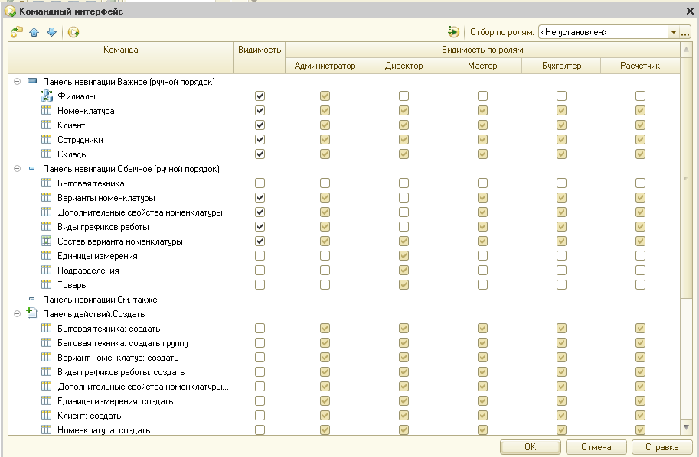

Значение константы «Префикс нумерации»

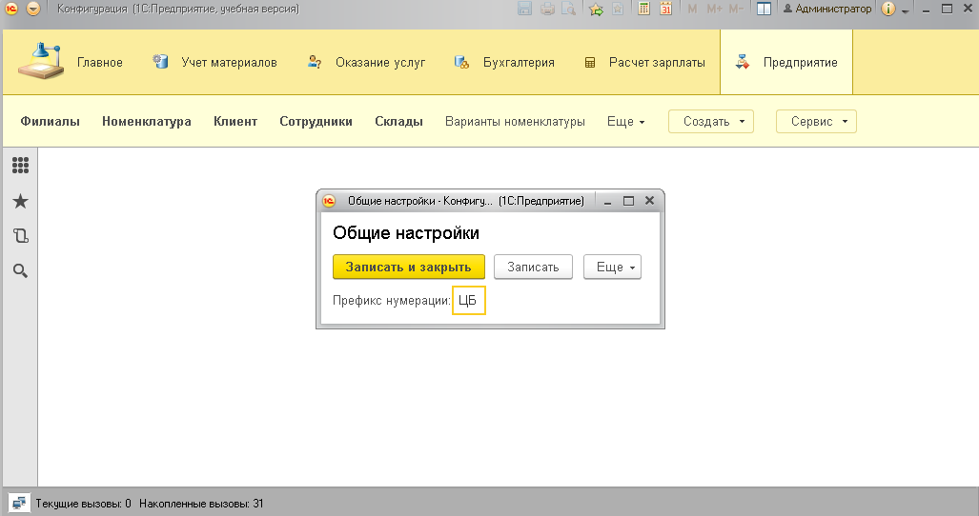

Создание узла плана обмена

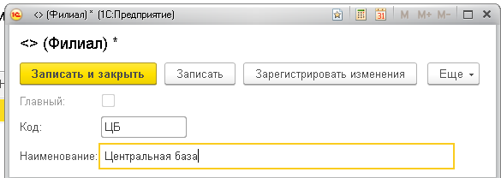

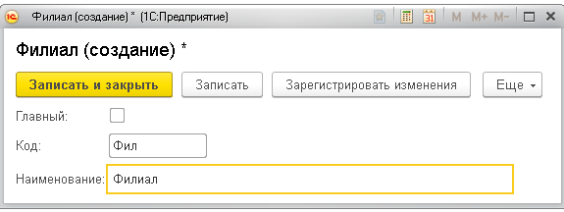

Окно служебных сообщений

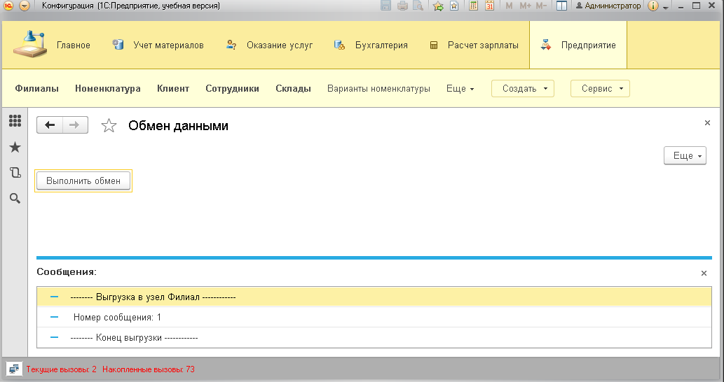

Редактирование свойств справочника «Склады»

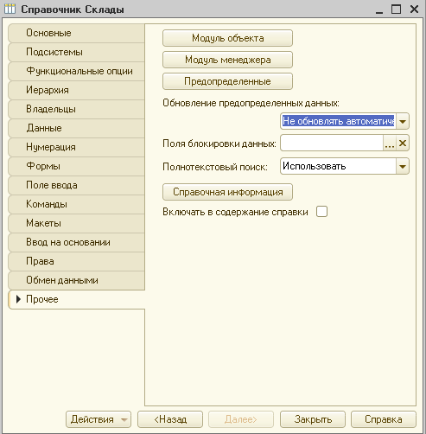

Редактирование константы

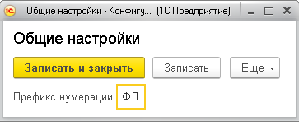

Создание узла плана обмена

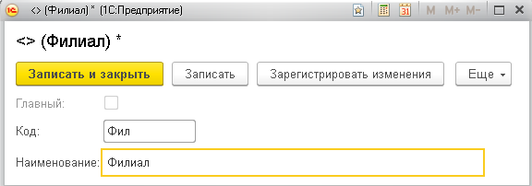

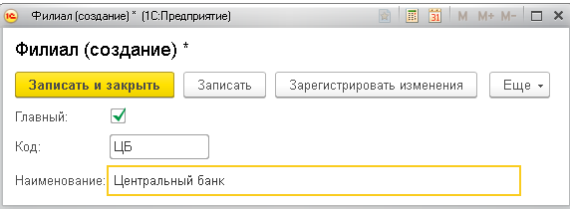

Сообщения плана обмена

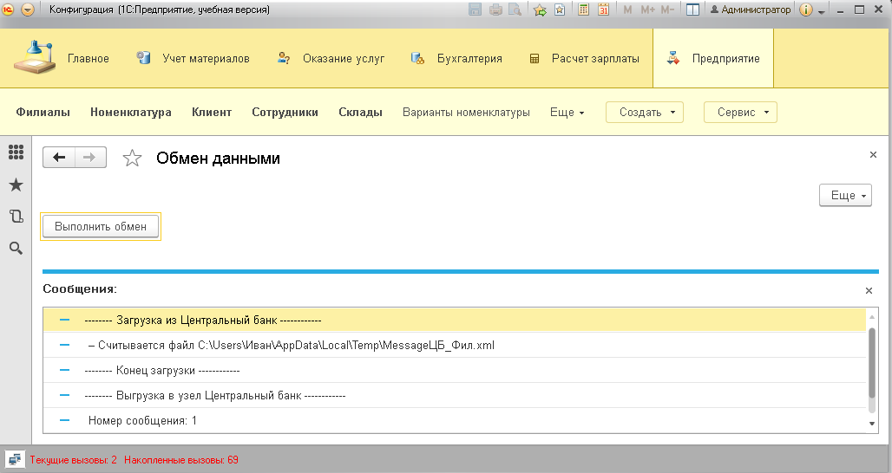

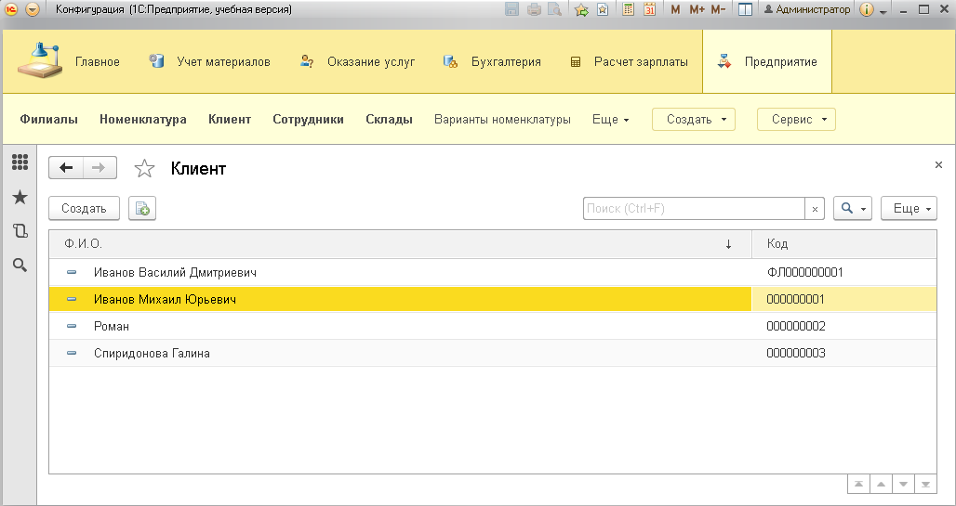

Установка свойства «Распределенная информационная база»

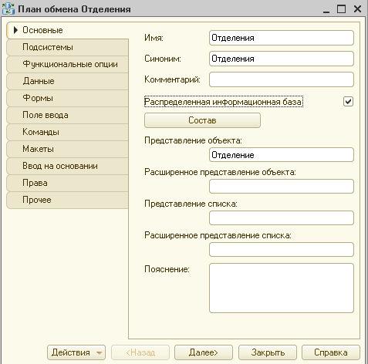

Состав данных обмена

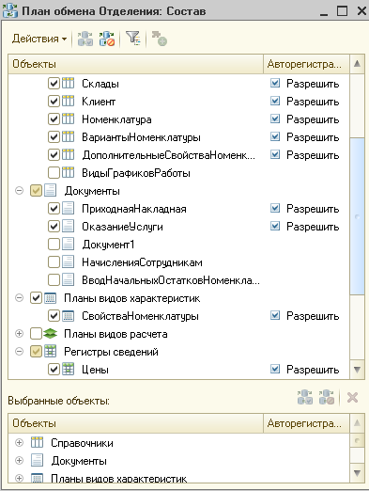

Команды работы с распределенной информационной базой

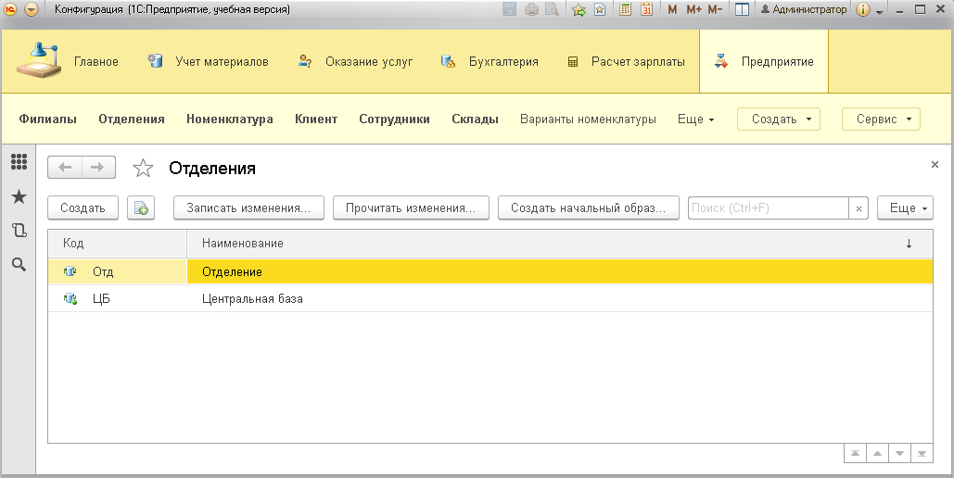

Редактирование формы обработки

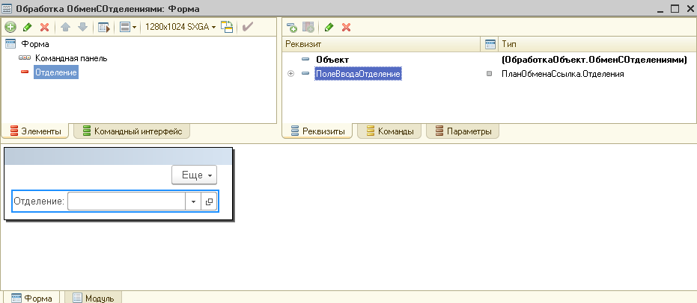

Форма обработки

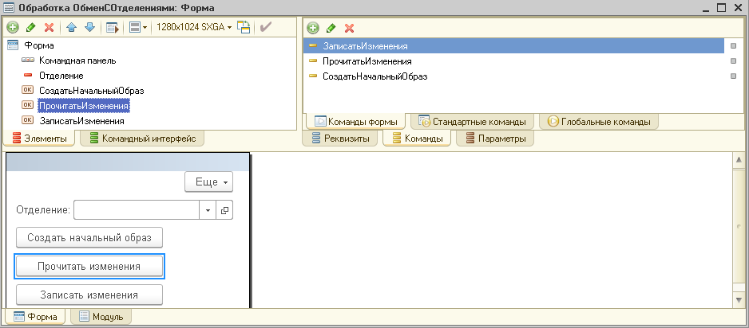

Настройка командного интерфейса основного раздела для администратора

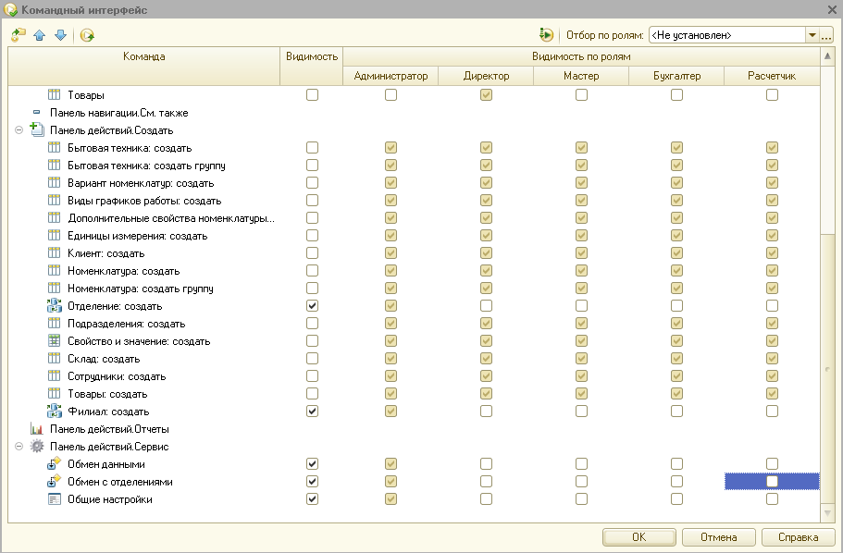

Настройка начальной страницы для администратора

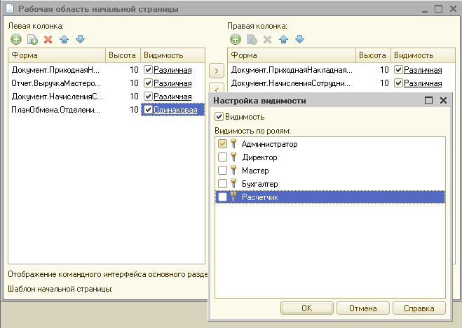

Начальная страница «1С:Предприятия» для администратора

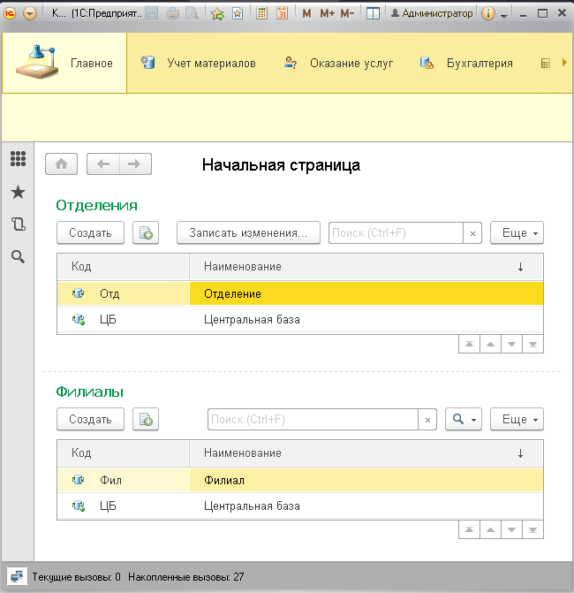

Пример программного обмена с отделениями

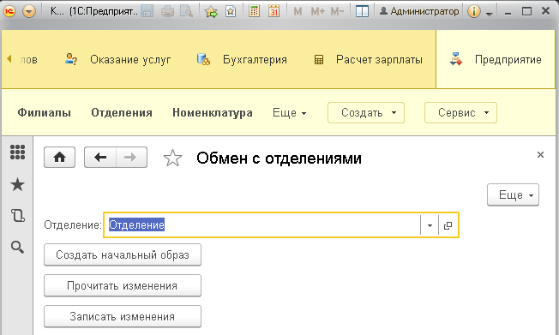

Занятие 25.

Создание константы

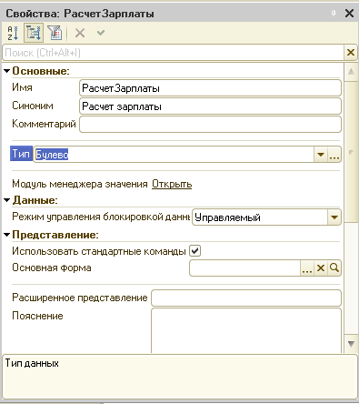

Создание функциональной опции

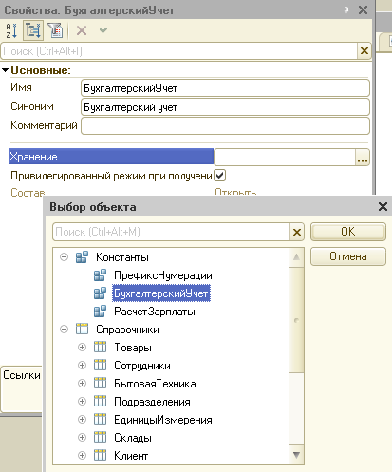

Состав объектов функциональной опции «Бухгалтерский учет» 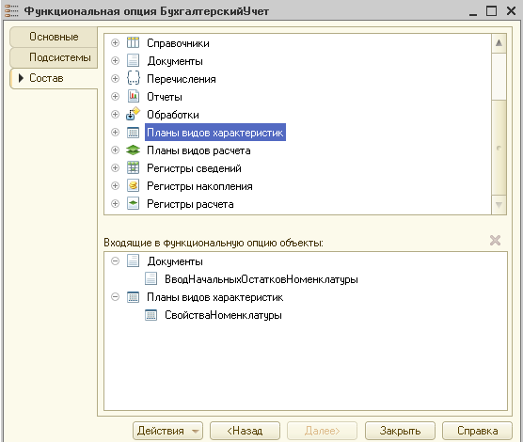

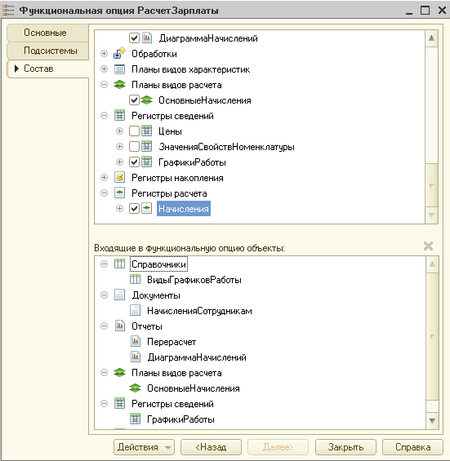

Значение функциональных опций для объектов расчета зарплаты

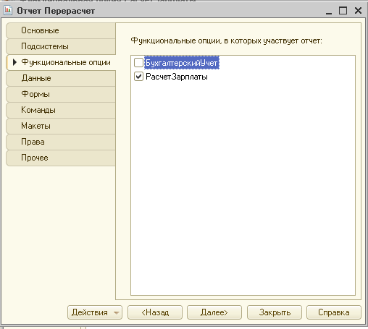

Редактирование общей формы констант

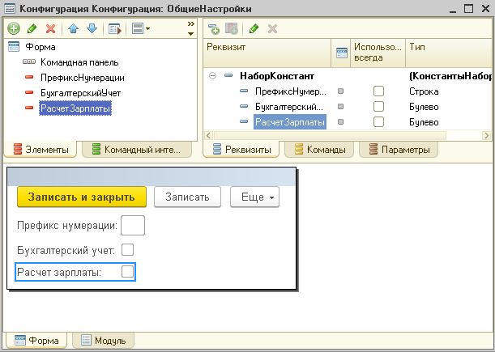

Форма констант

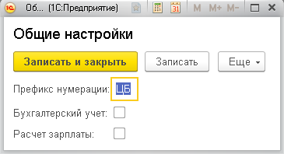

Интерфейс раздела «Расчет зарплаты»

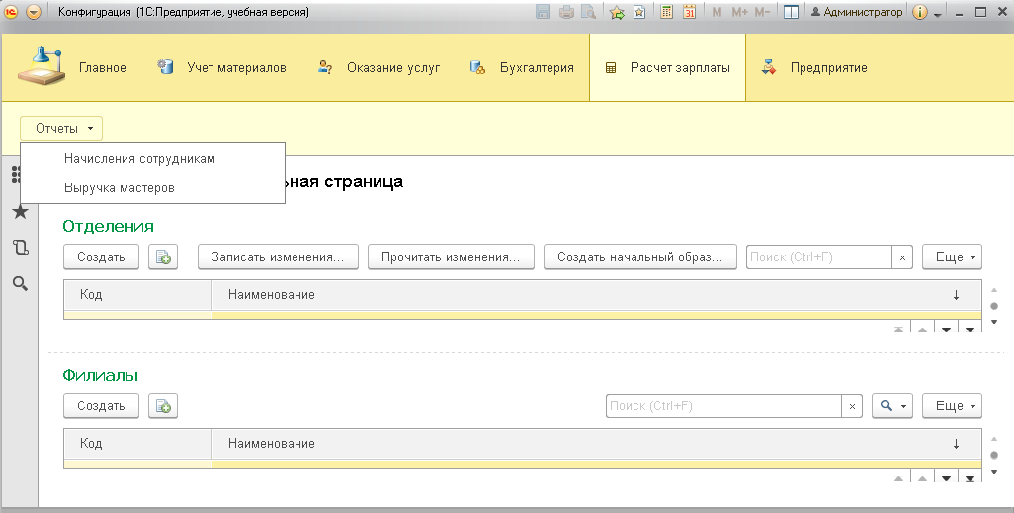

Изменение значения функциональной опции для расчета зарплаты

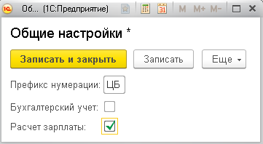

Интерфейс раздела «Расчет зарплаты»

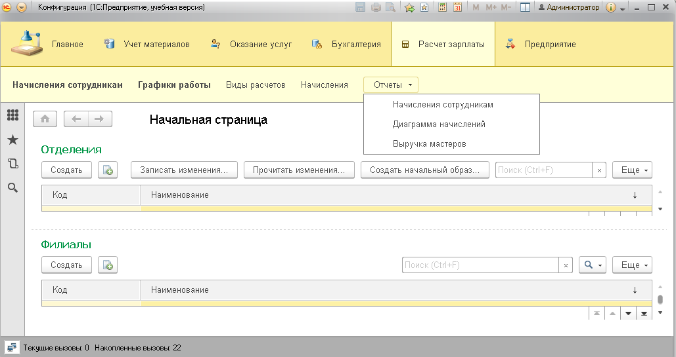

Состав функциональных опций «РасчетЗарплаты» и «БухгалтерскийУчет»

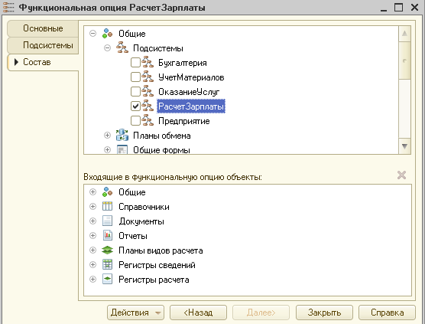

Константа «УчетКлиентов»

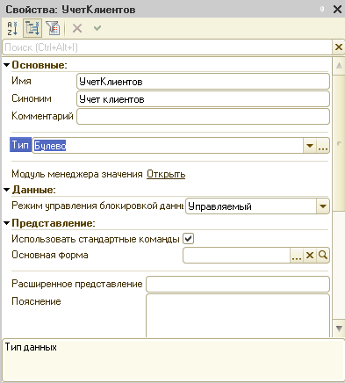

Состав функциональной опции «УчетКлиентов»

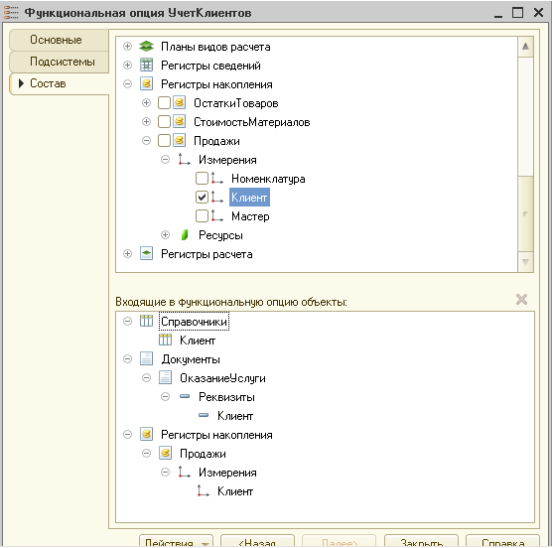

Форма «ОбщиеНастройки»

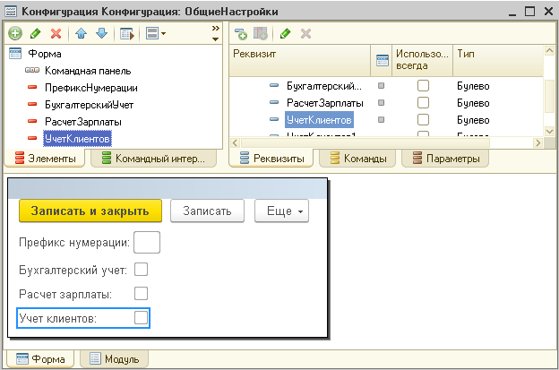

Свойство «РежимОткрытияОкна»

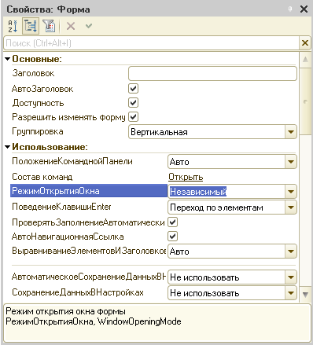

Функциональная опция «УчетКлиентов» отключена

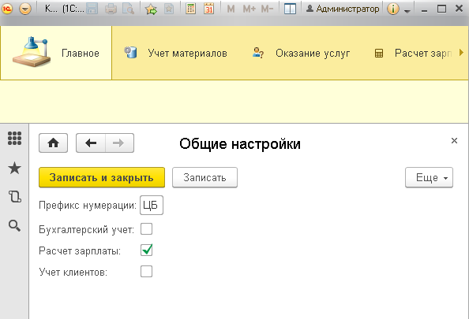

Документ «Оказание услуги»

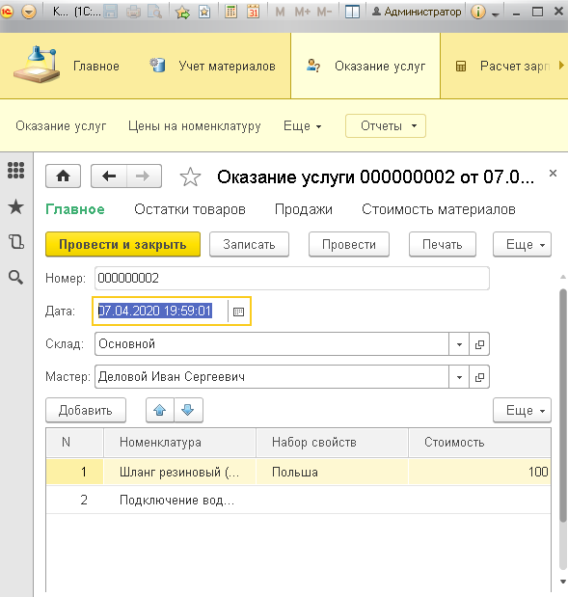

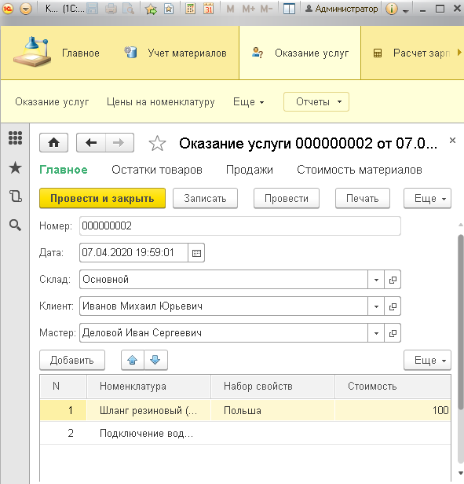

Общие настройки прикладного решения

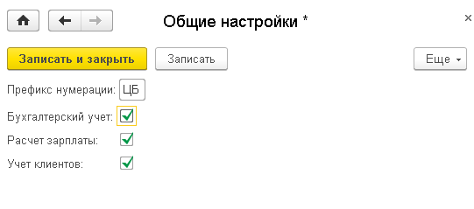

Занятие 26.

Создание кнопки «Подбор» 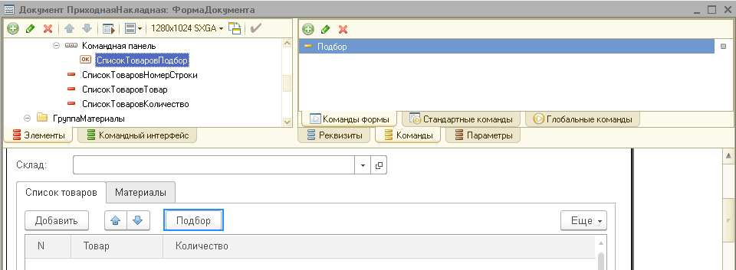

Свойство конфигурации «Режим использования модальности»

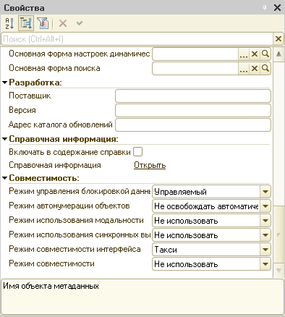

Установка действия для команды «Подбор»

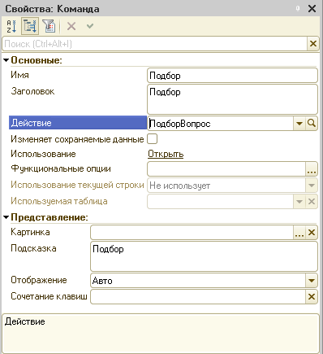

Определение состава объектов, на основании которых вводится документ

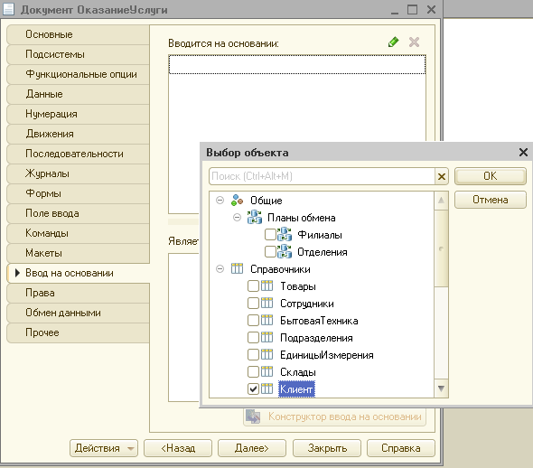

Заполнение значений реквизитов документа, создаваемого на основании

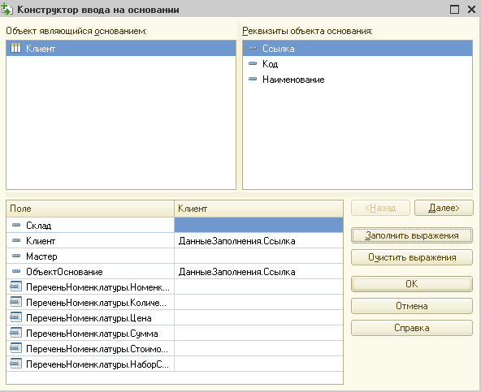

Создание документа «Оказание услуги» на основании клиента

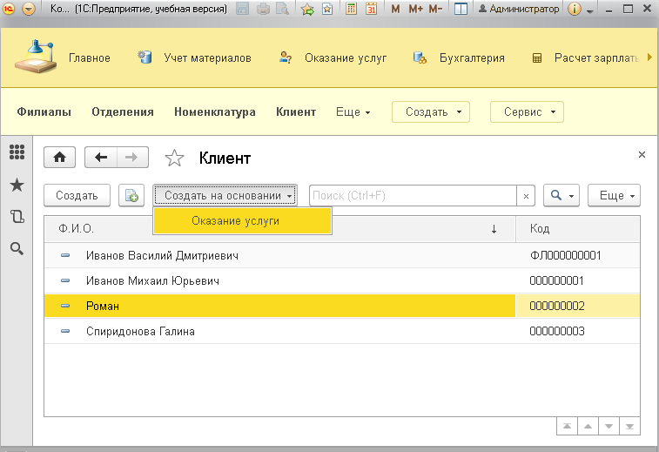

Состав критерия отбора «ОказаниеУслуги»

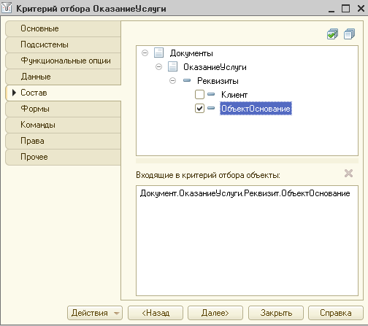

Команда открытия критерия отбора из формы элемента справочника «Клиенты»

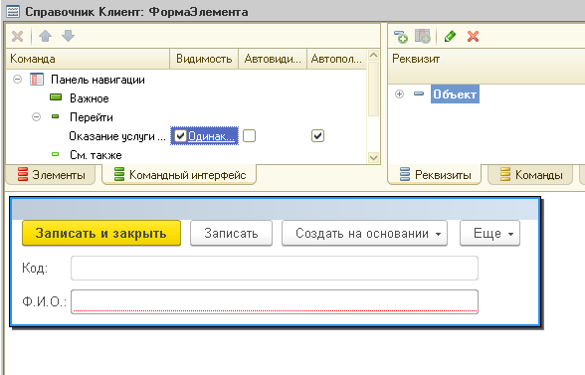

Открытие списка критерия отбора «ОказаниеУслуги» с отбором по клиенту

